Дистанционное обучение
Группа №6 среднего дошкольного возраста 29 неделя с 30.03.2020 по 3.04.2020
Тема недели «Что там в небе голубом?»

Понедельник 30.03.20

Речь и речевое общение
Поиграйте с детьми, проговаривая вместе с детьми слова.
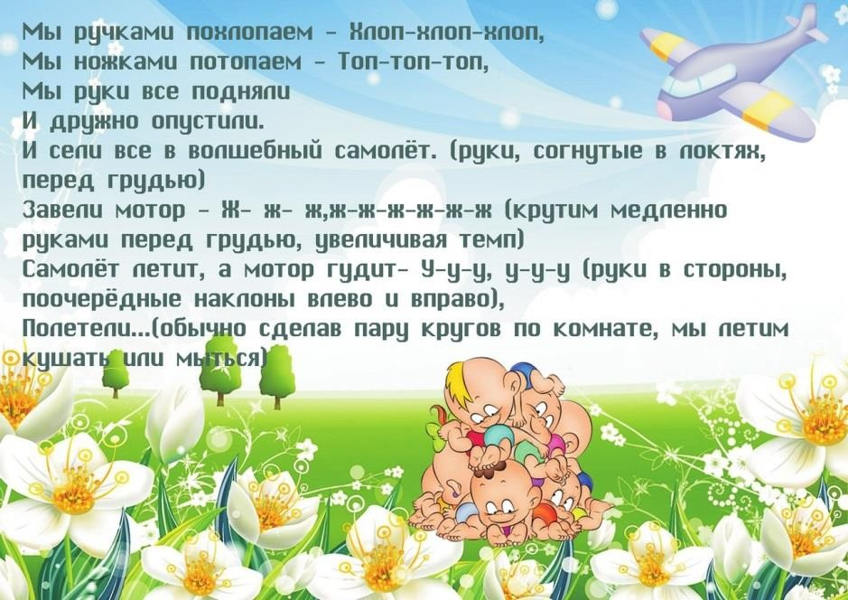

Изобразительная деятельность. Рисование «Воздушные шары».
Нарисуйте с ребенком с помощью акварельных красок или цветных карандашей воздушные шары разной формы – круглые, овальные; разного цвета. Затем предлагаю закрепить цвета, форму и размер.

Двигательная деятельность.
Поиграйте с ребенком в мяч в игру «Съедобное –несъедобное»

4).Поиграйте в пальчиковую гимнастику
Птички летели, (помахать «крыльями»)
Сели – посидели, (приседаем, прижать ладони к груди) Дальше полетели.

Вторник 31.03.20
Непосредственно-образовательная деятельность

Музыкальная деятельность
Прослушать с ребенком песню «Облака - белогривые лошадки» Клары Румяновой.
- Двигательная деятельность
Учить перепрыгивать рбенка на двух ногах через кубик (веревку)
- Восприятие художественной литературы
а)Познакомить с стихотворением:
Дружит с солнцем ветерок, А роса – с травою.
Дружит с бабочкой цветок, Дружим мы с тобою.
Всё с друзьями пополам Поделить мы рады!
Только ссориться друзьям Никогда не надо!
б)Поговорить с ребенком про дружбу, заботу и помощь; спросить как он понимает смысл слова «дружба».
Учить внимательно слушать, вникать в смысл, размышлять, эмоционально реагировать, высказывать своё мнение.

- Понаблюдайте за погодой через окно.
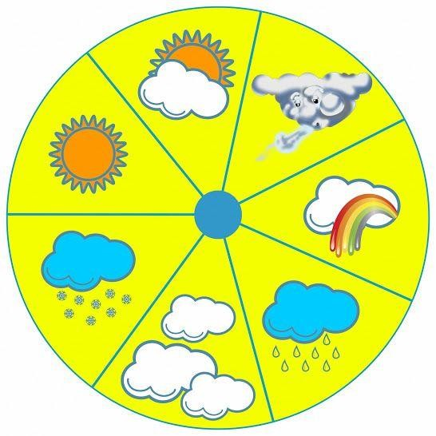
  - Выучите с ребенком стих. Вышла курочка гулять, Свежей травки пощипать. А за ней ребятки,

Желтые цыплятки.
- Ко-ко-ко, ко-ко-ко Не ходите далеко. Лапками гребите, Зернышки ищите.
Съели толстого жука, Земляного червяка. Выпили водицы Полное корытце.

Среда 1.04.20

Познание окружающего мира /развитие математических представлений
Игра «НАХОДИЛКИ»
Эти занимательные задания научат ребят ориентироваться в пространстве. На каждой картинке ребенок должен найти предложенные в рамках изображения, рассказать где оно находится,
употребляя слова "над", "под", "за". "перед".
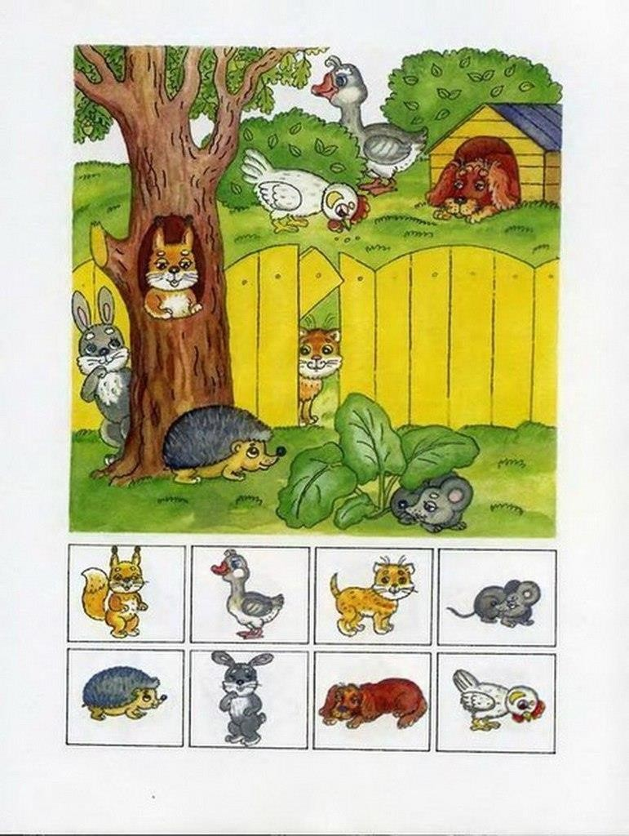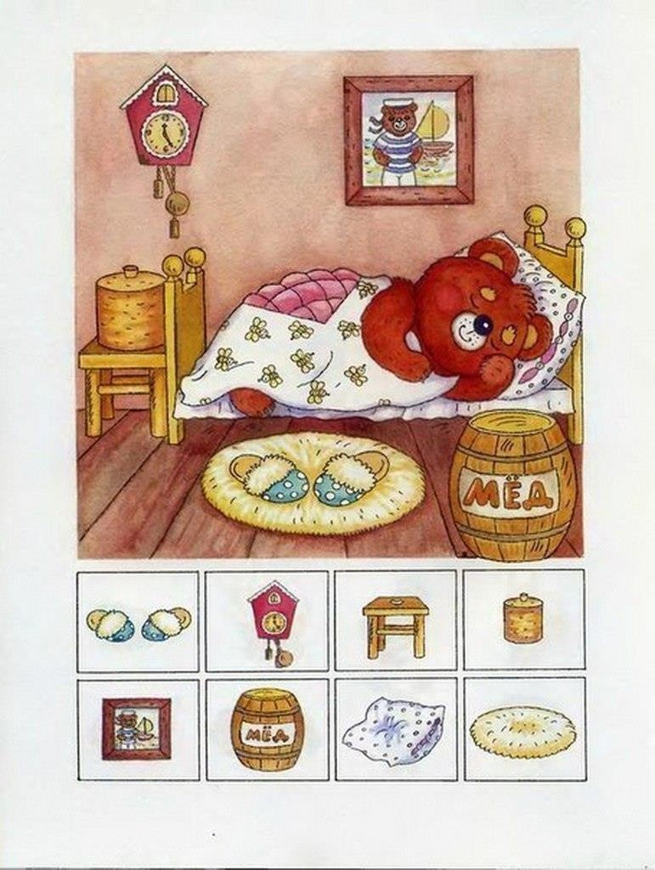

2)Художественное конструирование (бумага)
Тема: «Самолетик» . Сделайте вместе с ребенком поделку из бумаги, соблюдая последовательность действий, развивать внимание, аккуратность.

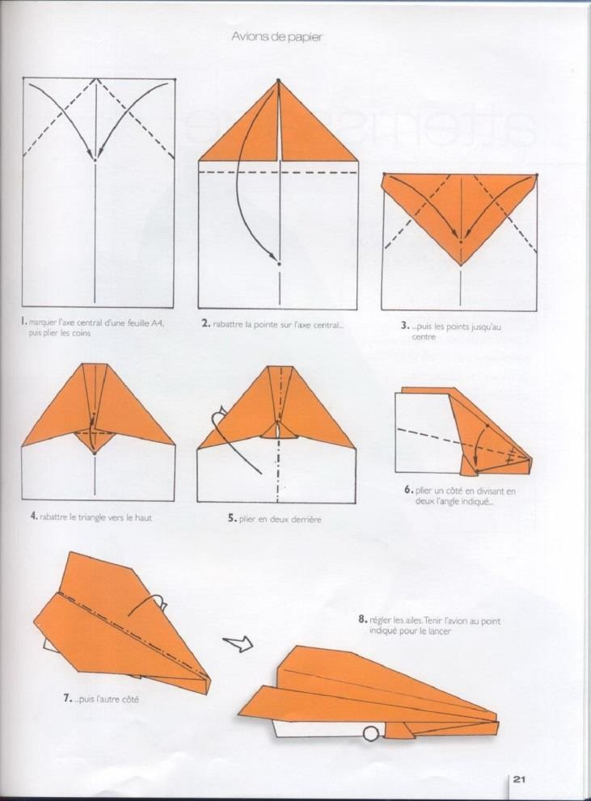

Четверг 2.04.20

Реализация программы «Социокультурные истоки».
Тема: «Родительская любовь. Душевное тепло».
Побеседовать с детьми о том когда важно говорить слова благодарности, выражение мнения о том, для чего человек должен говорить «спасибо», кому они могли бы сказать спасибо.
Объяснение важности выражения благодарности тем, кто о них заботиться.

Изобразительная деятельность (аппликация)
Тема: «Живые облака». Учить изображать облака, похожие по форме на знакомые предметы и животных с помощью обрывной техники аппликации(обрывая бумагу), развивать воображение .
В конце работы спросить на кого или что похоже твое облако?

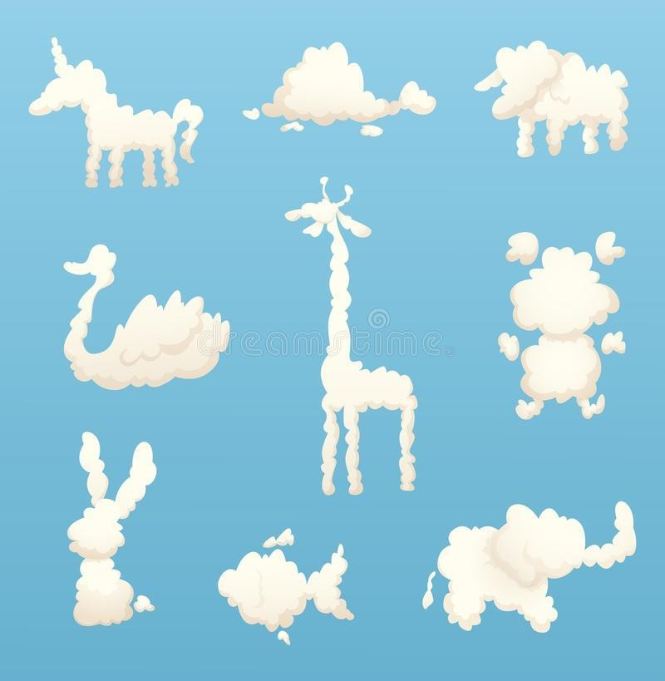

- Отгадывание загадок по сказкам.
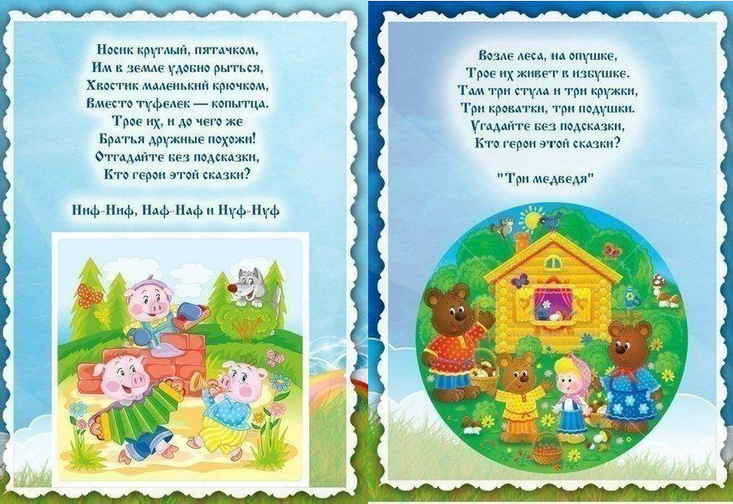

Пятница 3.04.20
- Музыкальная деятельность
Повторить с ребенком песню «Улыбка»(аудио, видео)
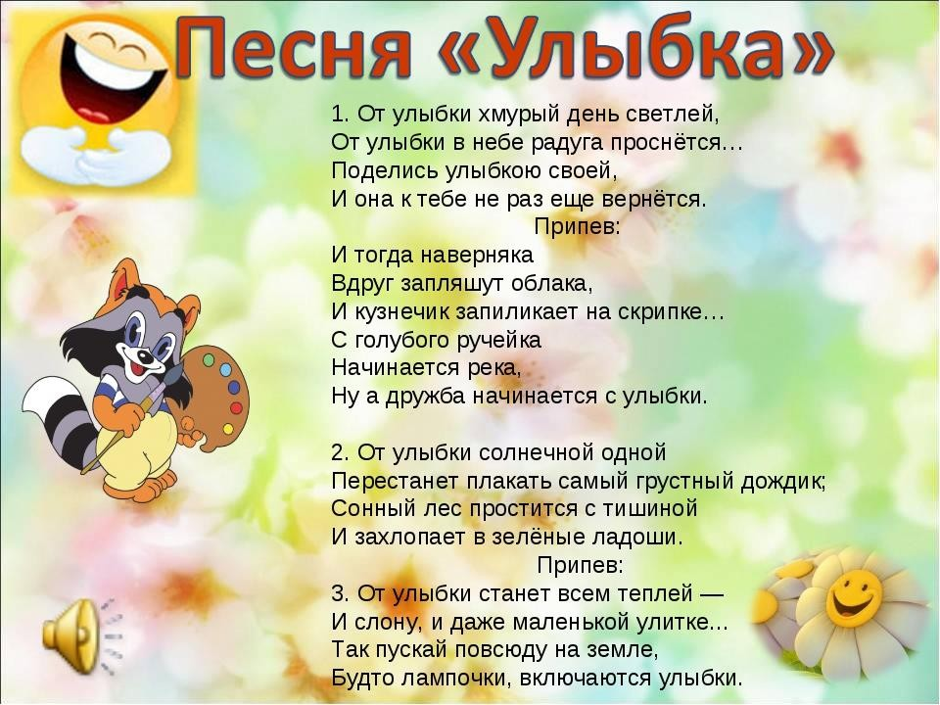

- ИГРА "НАПРАВО-НАЛЕВО"
Предложите ребенку выполнить разные задания:
- найти все машинки, которые едут направо (налево),
- найти зверят, которые держат предмет в правой (левой) лапке,
- выбери картинки, на которых солнышко светит справа (слева),
- выбери зверят, у которых бантик справа (слева) и т.д.

